Werken met documenten in Microsoft 365

Binnen Novia werken we met documenten in Microsoft 365 via Teams, OneDrive en SharePoint. Gezamenlijke documenten slaan we op in Teams, zodat iedereen met dezelfde actuele versie werkt. OneDrive gebruiken we alleen voor persoonlijke bestanden en voor snelkoppelingen naar Teamdocumenten. In deze handleiding lees je hoe je documenten eenvoudig kunt openen, bewerken en terugvinden.

Kort samengevat
- Document openen en bewerken? → Gebruik Teams.
- Werken in Word, Excel of PowerPoint? → Kies Bureaublad als openingsmethode.
- Bestanden terugvinden in Verkenner? → Voeg een snelkoppeling toe aan OneDrive.
- Extra mogelijkheden voor documentbeheer nodig? → Open de bestanden in SharePoint.

Advies: Werk zoveel mogelijk via de bureaublad-apps van Microsoft Office en gebruik 'Snelkoppeling toevoegen aan OneDrive' om bestanden in Verkenner beschikbaar te maken. Dit is de meest gebruiksvriendelijke en stabiele werkwijze.

Instellen hoe documenten worden geopend in Teams
- Open Teams.
- Klik rechtsboven op de drie puntjes (...) naast je profielfoto.
- Kies Instellingen.
- Klik op Bestanden en koppelingen, je krijgt dan onderstaand venster:
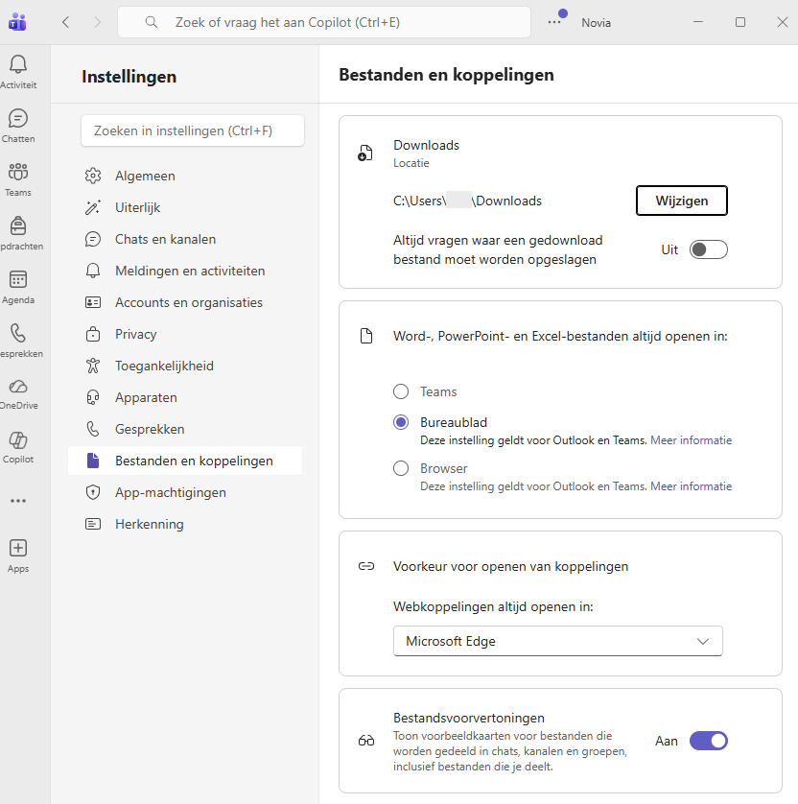
- Je kunt instellen hoe Word-, PowerPoint- en Excel-bestanden worden geopend wanneer je deze vanuit Teams opent. Kies daarbij de werkwijze die het beste bij jou past:
  - Bureaublad (aanbevolen): documenten openen in Word, Excel of PowerPoint op je laptop.
  - Browser: documenten openen in de webversie van Word, Excel of PowerPoint.
  - Teams: documenten openen binnen Teams
Advies: Kies bij voorkeur voor Bureaublad of Browser. Deze opties bieden meer functionaliteit en maken het gemakkelijker om meerdere documenten tegelijk te openen en te bewerken

Via Teams een document openen en bewerken
- Open in Teams de plek waar het document is opgeslagen.
- Klik op het tabblad Gedeeld.
- Zoek het document klik erop.
- Het document wordt geopend in de door jou ingestelde toepassing (Bureaublad, Browser of Teams)

Via Teams documenten openen in SharePoint
- Ga in Teams naar het gewenste Team en Kanaal.
- Klik op het tabblad Gedeeld.
- Klik boven de bestandenlijst op de drie puntjes (…).
- Kies Openen in SharePoint.
- De documenten van het kanaal worden vervolgens geopend in je browser.
- Kies hier het document, wat daarna geopend wordt in de browser om te bewerken.
Advies: Werk je regelmatig met deze documenten in SharePoint? Voeg de pagina dan toe aan je favorieten, zodat je deze snel kunt terugvinden.

Bestanden zichtbaar maken in Verkenner - Snelkoppeling toevoegen aan OneDrive (aanbevolen)
- Ga in Teams naar het Team en Kanaal waarin de documenten staan.
- Klik op het tabblad Gedeeld.
- Klik boven de bestandenlijst op de drie puntjes (…).
- Kies voor Openen in SharePoint.
- Klik aan de linkerkant op Documenten.
- Boven de lijst met bestanden staat een menubalk. Klik op Snelkoppeling toevoegen aan OneDrive.
- Je krijgt na een tijdje een venster met de bevestiging dat er een snelkoppeling wordt gesynchroniseerd met dit apparaat.Wanneer je deze melding opent, kom je in de verkenner waar de snelkoppeling van het team terug te vinden is.
Voordelen:
- Je kunt documenten eenvoudig terugvinden via Verkenner.
- Je werkt via Verkenner met dezelfde documenten als in Teams.
- De koppeling blijft beschikbaar op al je apparaten.

Let op: De documenten blijven opgeslagen in het Team. Met Snelkoppeling toevoegen aan OneDrive maak je geen kopie van de bestanden en verplaats je deze niet naar je persoonlijke OneDrive. Je maakt alleen een verwijzing naar de documenten van het Team.

